**Практическая работа**

**Запуск операционной системы в безопасном режиме**

**Цель работы:** научиться запускать операционную систему Windows 10 в безопасном режиме различными способами.

**Оборудование:** ПК, Windows 10, VirtulBox.

**Время выполнения:** 45 минут.

КРАТКАЯ ТЕОРИЯ И

МЕТОДИЧЕСКИЕ РЕКОМЕНДАЦИИ:

**Безопасный режим Windows 10 —**представляет собой диагностический режим загрузки ОС, предназначенный для поиска и решения многих проблем в ОС с целью вернуть ее к работоспособному состоянию.

Используется этот режим в случаях, когда компьютер отказывается запускаться в штатном режиме или невозможно выполнить какое-либо действие ввиду использования целевых файлов и драйверов самой системы Windows 10.

Во время загрузки персонального компьютера в Безопасном режиме в оперативную память помещаются только необходимые для запуска и работы ОС компоненты, такие как драйверы, системные службы, проводник, ядро ОС.

**Безопасный режим полезен для:**

* удаления вирусов
* исправления ошибок с драйверами, возникших из-за их несовершенства или неполной совместимости
* устранения причины возникновения синих экранов и зависаний
* удаления программ
* тестирования совместимости программных продуктов
* восстановления системы
* активации аккаунта администратора и т. д.

***ПОРЯДОК ВЫПОЛНЕНИЯ РАБОТЫ И***

***ФОРМА ОТЧЕТНОСТИ:***

Задание выполняется на виртуальной машине, на которой установлена операционная система Windows 10.

Задание 1. Использование меню конфигурации операционной системы для запуска в безопасном режиме.

Вариант загрузки компьютера в Safe Mode — использование утилиты для конфигурации системы при выполнении следующих действий.

Шаг 1. Запустить командный интерпретатор, представленный диалоговым окном с названием «Выполнить», которое запускается посредством комбинации клавиш [Win + R]

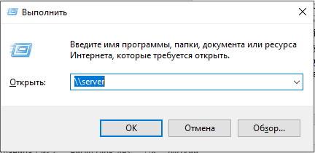

Шаг 2. Ввести системную команду msconfig, запускающую утилиту для конфигурирования запуска Windows 10

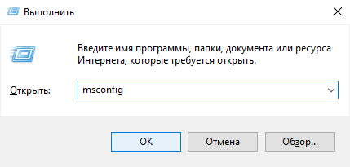

Шаг 3. В появившемся окне активировать вторую вкладку Загрузка и выбрать ОС, которая должна запускаться в диагностическом режиме.

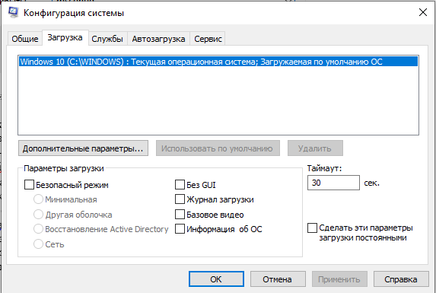

Шаг 4. Отметить флажком расположенную ниже формы со списком ОС опцию Безопасный режим.

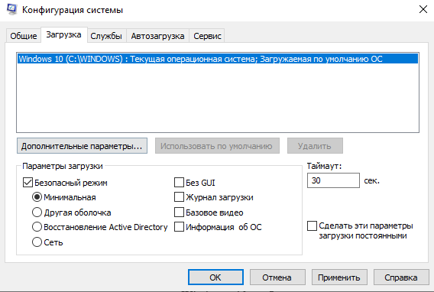

Шаг 5. Выбрать одну из предлагаемых конфигураций загрузки компьютера:

* Минимальная — классический безопасный режим с минимумом системных компонентов и проводником Windows;

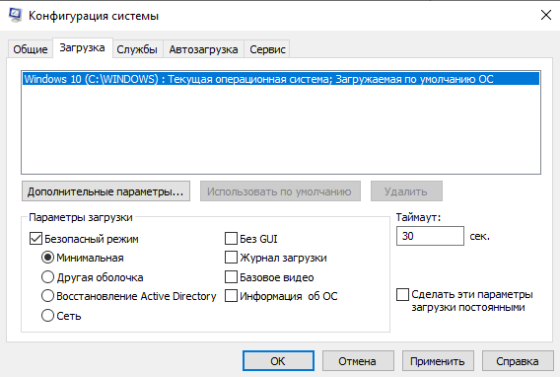

* Другая оболочка — новое название конфигурации, которая именовалась «С поддержкой командной строки»;

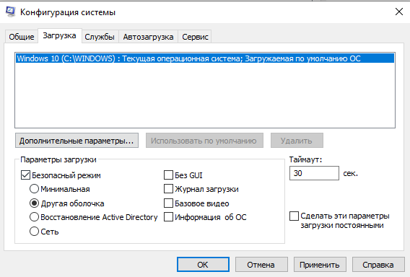

* Сеть с запуском сетевых драйверов в целях использования сетевого соединения.

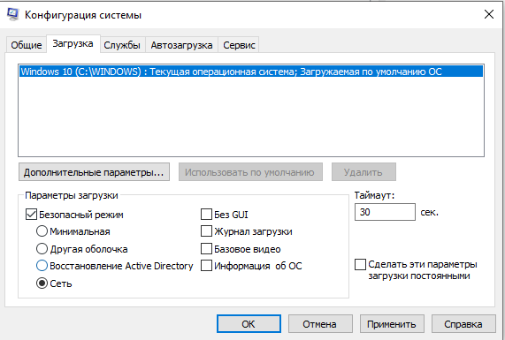

Шаг 6. Нажать Применить для подтверждения намерений и ОК для закрытия окна.



Шаг 7. Выполнить перезагрузку компьютера.

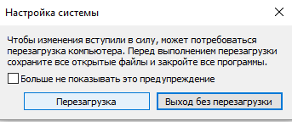

Шаг 8. После перезагрузки компьютера запустить окно конфигурации системы и на вкладке Загрузка убрать ранее поставленный флажок, чтобы вернуть запуск компьютера к нормальному режиму.

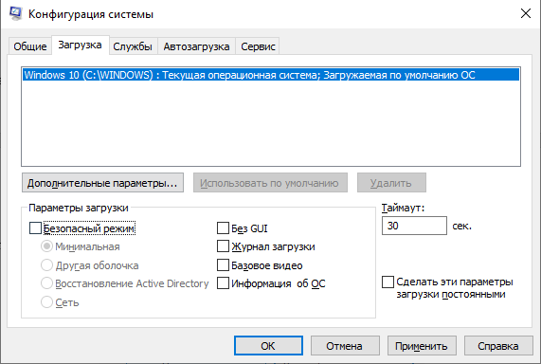

Задание 2. Особые варианты запуска Windows 10 в безопасном режиме.

Существует метод, позволяющий осуществить запуск Windows 10 в безопасном режиме, если система не запускается. Как и в предыдущем варианте, все действия заключаются в выполнении простых операций.

Шаг 1. Открыть окно Параметры (использовать поисковую строку, комбинацию клавиш [Win + R] или кнопку в Пуске).

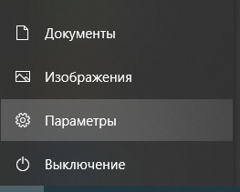

Шаг 2. Щелкнуть по названию раздела Обновление и безопасность, перейти в подраздел Восстановление.

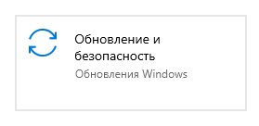

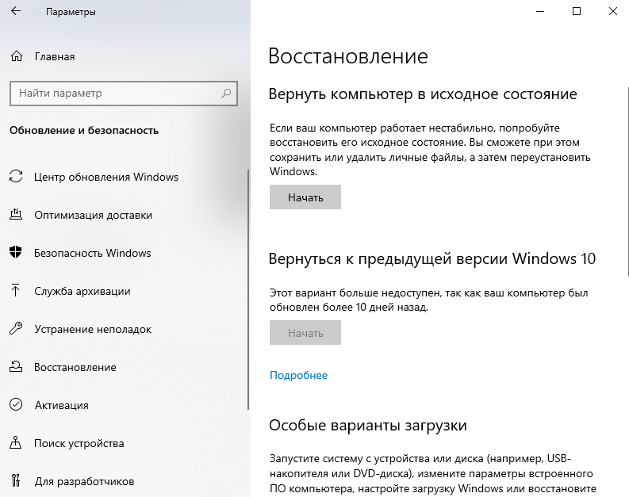

Шаг 3. Найти пункт Особые варианты... и нажать кнопку Перезагрузить сейчас.

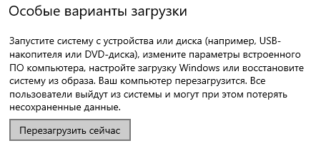

Шаг 4. После самотестирования оборудования появится экран дополнительных вариантов запуска компьютера. Выбрать вариант Диагностика.

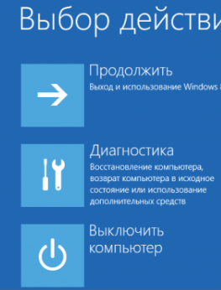

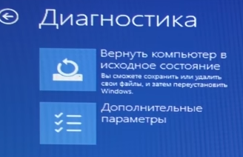

Шаг 5. Выбрать необходимые параметры и выполнить перезагрузку.

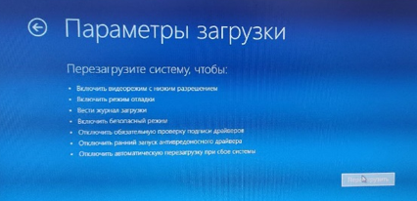

Шаг 6. В меню параметров запуска выбрать нужный режим запуска компьютера с помощью клавиш [F4]... [F6].

Для того чтобы запустить «Особые варианты» в случае, когда «десятка» не грузится, но экран блокировки отображается, при зажатой клавише [Shift] нужно выбрать вариант Перезагрузка после клика по кнопке выключения компьютера.

